SREDA, 25. 3. 2020
3. KULTURNI DAN: Pravljični dan
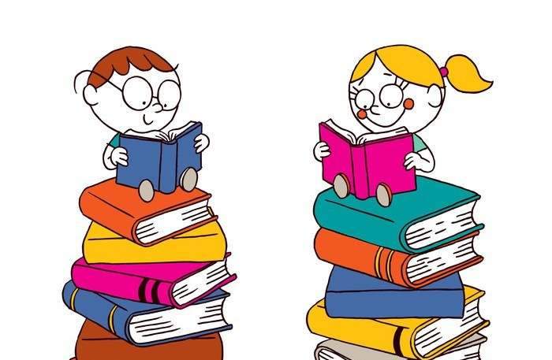
»Knjiga, ki ni do konca prebrana, je kot pot, ki ni dokončana.« (Pozitive MISLI)

Branje je ena najpomembnejših stvari, ki jih moraš obvladati, če želiš postati, kar želiš. Z branjem se bodo razvijali tvoji možgani. Branje ti pomaga biti boljši v šoli. Branje je okno v svet.
Vedi, da si srečnejši od 800 milijonov ljudi po vsem svetu, ki ne znajo brati. Od tega je okrog 250 milijonov otrok, ki ne zna prebrati niti enega stavka.

Izberi si katero koli pravljico ali zgodbico, ki jo imaš doma. Lahko poiščeš tudi na spletu, če nimaš nobene. Preberi jo. Pripoveduj jo mami, babici …
V SLJ zvezek napiši:
- avtorja (pisatelj, pisateljica),
- naslov knjige,
- glavna književna oseba,
- stranske književne oseb,
- kraj dogajanja,
- čas dogajanja,
- ilustriraj jo,
- kaj ti je bilo všeč,
- kaj ti ni bilo všeč,

- vsaj tri svoje povedi o branju (še enkrat preberi prvi odstavek),
- vsaj dve misli o branju ali knjigi (poišči na spletu),
- ponovi deklamaciji Hvala mami in Moj očka.

Uživaj!
Spomni se na praznik!
Učiteljica Pepca

